ПРАКТИЧНА РОБОТА 8
Тема заняття. Розрахунок обсягів матеріалів для влаштування доріжок.
Мета: навчитись розраховувати затратні матеріали для влаштування доріжок.
Тривалість роботи: 4 години.
Місце проведення: навчальна аудиторія.
Обладнання: методичні інструкції, письмове приладдя, кольорові олівці, калькулятори, ватман формату А3.
Метод проведення: індивідуальний.
Завдання:
- Відповідно до індивідуального завдання виконати проєкт доріжки.
- Відповідно до проєкту доріжки виконати її конструктивний розріз згідно з призначенням (практична робота 8.1).
- Розрахувати обсяг будівельних матеріалів для влаштування доріжок згідно з конструктивним розрізом та результатами практичної роботи 8.1 (практична робота 8.2).
- Зробити висновки (практична робота 8.2).
ХІД РОБОТИ
1. На ватмані формату А3, намалювати проєкт доріжки (див. як зразок рис.3) в кольорі (практична робота 8.1).
2. Згідно з проєктом доріжки виконати її конструктивний розріз (див. як зразок рис. 4) в ортогональній проєкції (практична робота 8.1).
3. Відповідно до конструктивного розрізу доріжки (практична робота 8.1) розрахувати необхідну кількість будівельних матеріалів, які необхідно занести в таблицю 8.2 (практична робота 8.2).
4. Зробити висновок.
Контрольні запитання
- Які конструктивні шари є обов’язковими для будь-якої основи доріжок?
- Від чого залежить підбір конструкції доріжок?
- Яка категорія доріжок потребує міцної конструкції?
Оформлення роботи: практичні роботи 8.1, 8.2 оформлюються на стандартному аркуші формату А4; структура звіту: титульний лист, технічні умови на форматі А4, конструктивний розріз доріжки з необхідними розрахунками на ватмані формату А3; висновок.
Після виконання роботи студенти повинні знати:
• базові конструктивні шари доріжок;
• орієнтовні товщини конструктивних шарів доріжок на різних типах грунтів;
• призначення кожного конструктивного шару;
вміти:
• розраховувати обсяги матеріалів для влаштування доріжок.

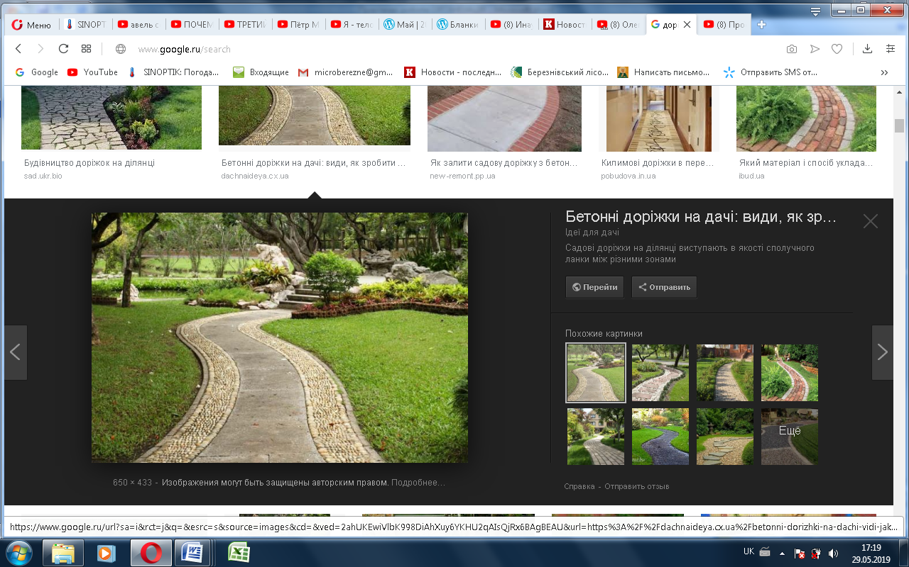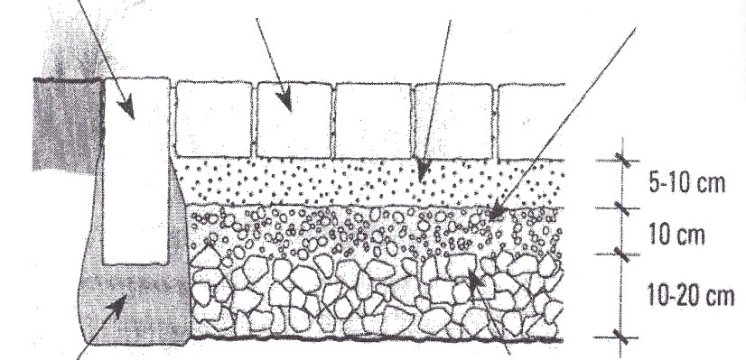
Рис. 3. Проєкт доріжки Рис. 4. Конструктивний розріз доріжки
Основні теоретичні відомості
1. Зверху ватману формату А3 зробити надпис креслярським шрифтом «Проєкт доріжки та розрахунок обсягів робіт з її влаштування».
2. На ватмані формату А3 у верхній його частині накреслити проєкт доріжки в ортогональній проєкції (аксонометрії або перспективі) в кольорі (вигляд зверху) пропорційно розмірам листа. Малюнок пронумерувати і підписати. Під надписом малюнка підписати всі його наявні елементи відповідно до нумерації згідно з самим проєктом: бровка, камінь (бруківка, кам’яна шашка, бетонні плити), дерев’яні рейки, дерев’яні дошки, термошви тощо.
3. Під проєктом доріжки пропорційно розмірам листа ватману викреслити її конструктивний розріз в аксонометричній проєкції в кольорі. Внизу малюнок відповідно пронумерувати і підписати. Під надписом малюнка підписати всі конструктивні елементи згідно з їх нумерацією на конструктивному розрізі.
4. Відповідно до свого варіанта (табл. 7.1) провести необхідні розрахунки.
Таблиця 7.1. Площа доріжки
№ з/п згідно зі списком журналу групи | Площа доріжки, м² | Клас дороги | № з/п згідно зі списком журналу групи | Площа доріжки, м² | Клас дороги
1 | 10 | I | 12 | 102 | II
2 | 12 | II | 13 | 103 | III
3 | 13 | III | 14 | 104 | IV
4 | 14 | IV | 15 | 105 | VI
5 | 15 | VI | 16 | 106 | I
6 | 16 | I | 17 | 107 | II
7 | 17 | II | 18 | 108 | III
8 | 18 | III | 19 | 109 | IV
9 | 19 | IV | 20 | 200 | VI
10 | 100 | VI | 21 | 201 | I
11 | 101 | I | 22 | 202 | II

5. В колонці 2 необхідно вписати ті конструктивні шари, які підходять для доріжки згідно з індивідуальним завданням. У колонці 3 також згідно з індивідуальним завданням вписується площа доріжки. Відповідно до класу дороги необхідно визначити товщину конструктивних шарів доріжки, оскільки на дорогах VI класу навантаження значно більше, ніж на дорогах III класу, де відбувається пішохідний рух. А от дороги I і II класів також потребують удосконаленої конструкції доріжки. Можливе комбінування різноманітних матеріалів у будівництві доріжки, однак необхідно підбирати такі матеріали, під час комбінування яких можливо легко підібрати загальну конструкцію основи. В іншому випадку деформацій та руйнувань не уникнути. Колонка 5 знаходиться множенням колонки 3 на колонку 4. Лише колонка 6 буде за площею дорівнювати колонці 3.

Таблиця 8.2. Відомість матеріалів для влаштуванню доріжок
Елемент  планування | Необхідний матеріал | Загальна площа елемента, м² | Конструктивні шари, м | Кількість затребуваного матеріалу
 |  |  |  | м³ | м²
1 | 2 | 3 | 4 | 5 | 6
 | Пісок
 | Щебінь
 | Бетон
 | Відсів
 | Бруківка

6. Висновок виконується на основі отриманих навичок обчислення затратних матеріалів для побудови доріжки та підбору її конструкції.

